Уровень 1

Задание 1

Копируем изображение с печатным тестом и вставляем в программу.

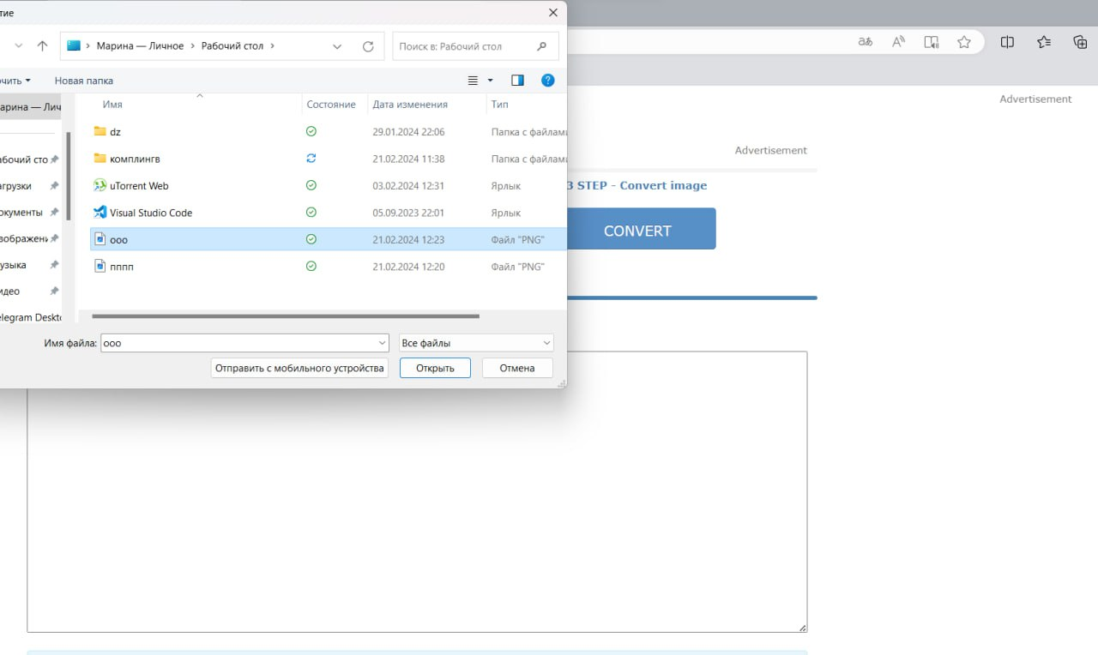

Вывод: если на изображении печатный текст, то приложение прекрасно понимает те слова, которые там изображен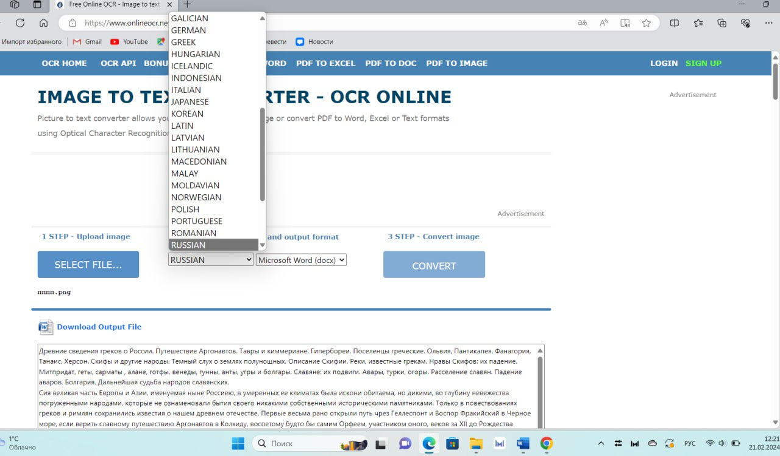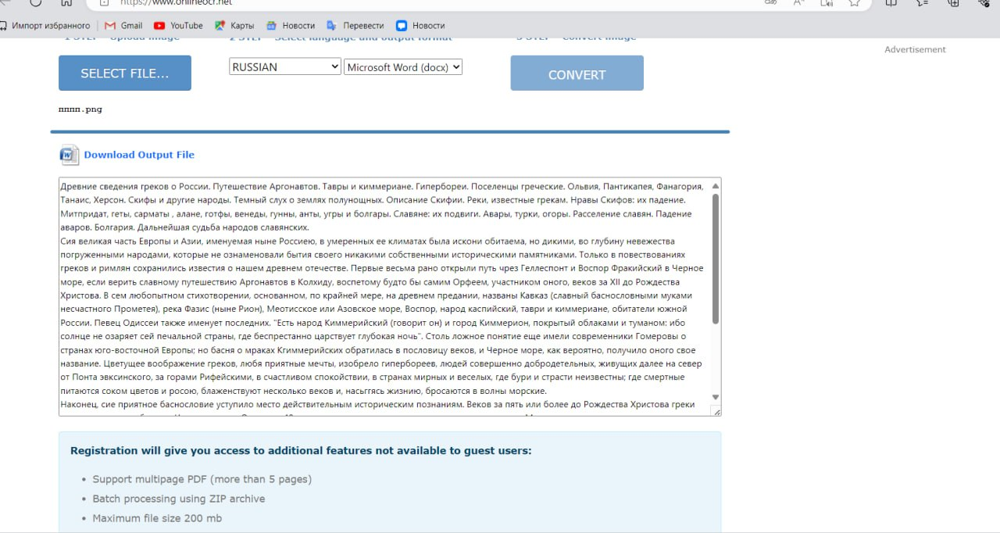

Берем картинку с текстом, написанным от руки, и вставляем ее в программу.

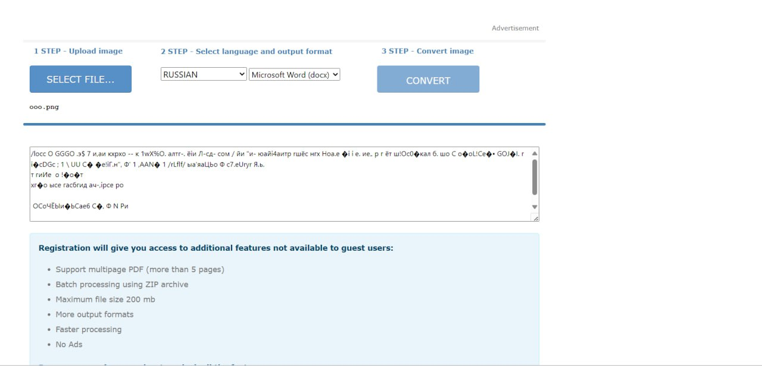

Вывод: программа не понимает текст, которые написан от руки.

Elan

Берем аудиозапись

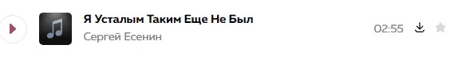

Находим приложение для распознавания текста, вставляем аудиозапись и ждем, когда программа распознает речь.

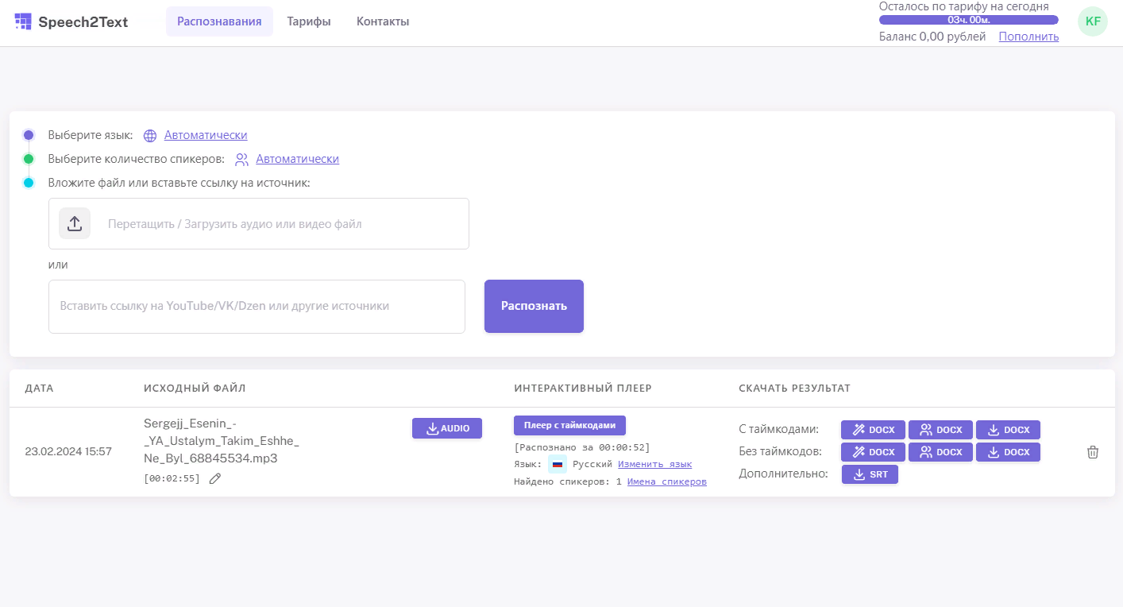

Проверяем

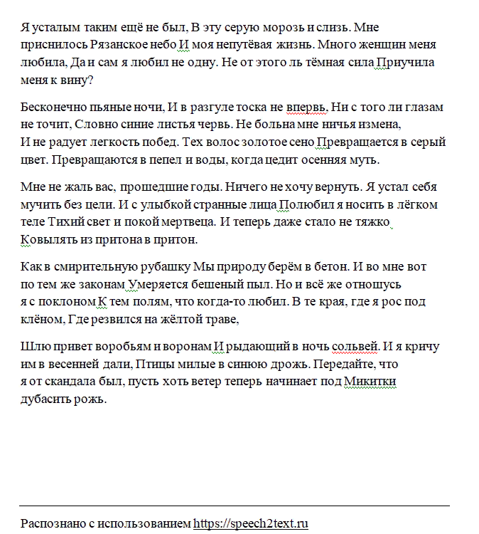

Вывод: программа отлично справляется с распознаванием речи.

Задание 2

Оператор –

С оператором

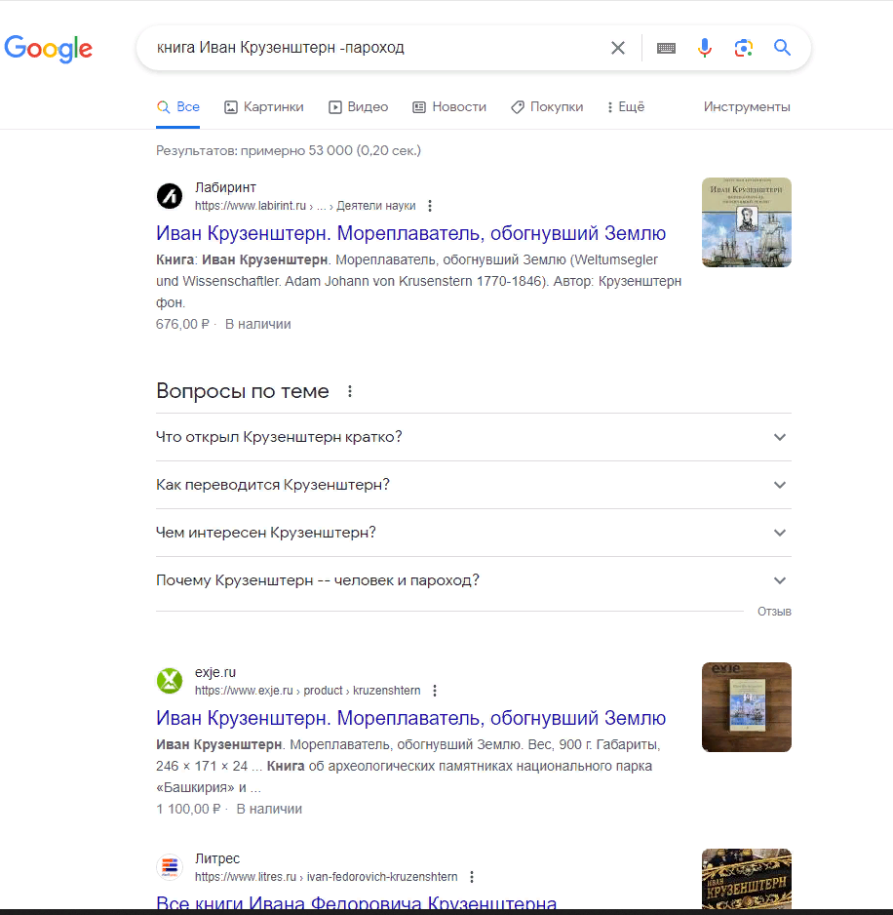

Без оператора

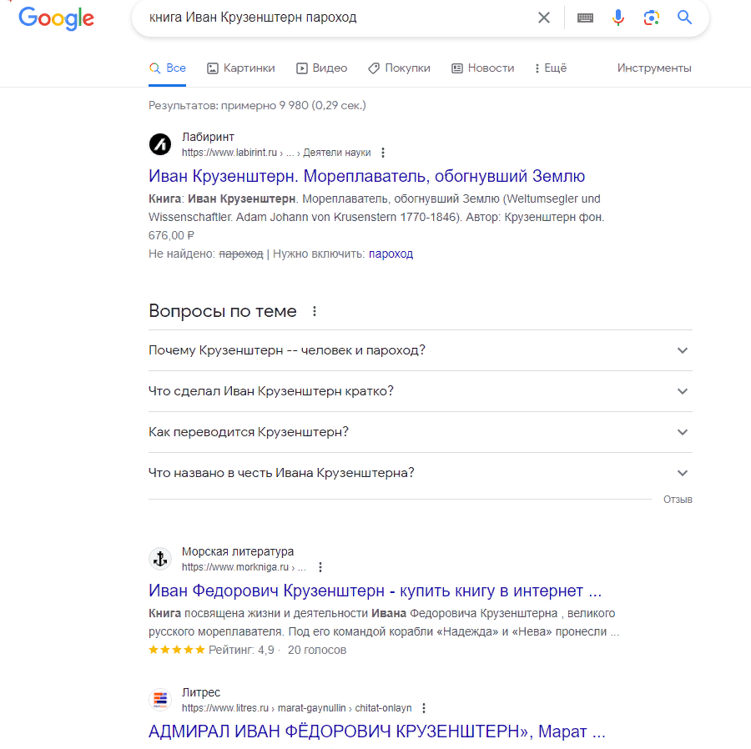

Вывод: оператор позволяет исключить ненужные нам слова из поиска

Оператор ..

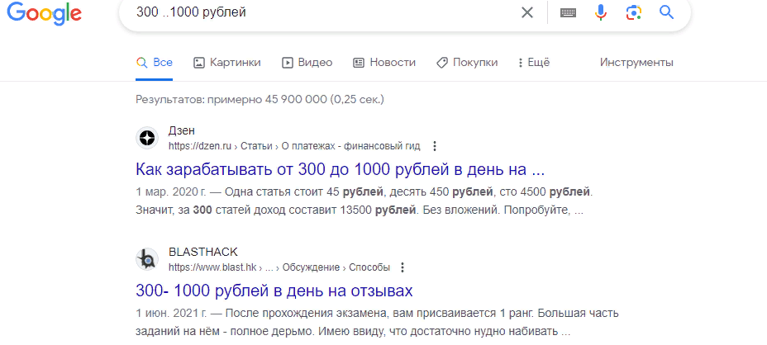

Вывод: оператор помогает задать нужный диапазон чисел. С ним поиск идет быстрее и легче.

Поиск по конкретному сайту

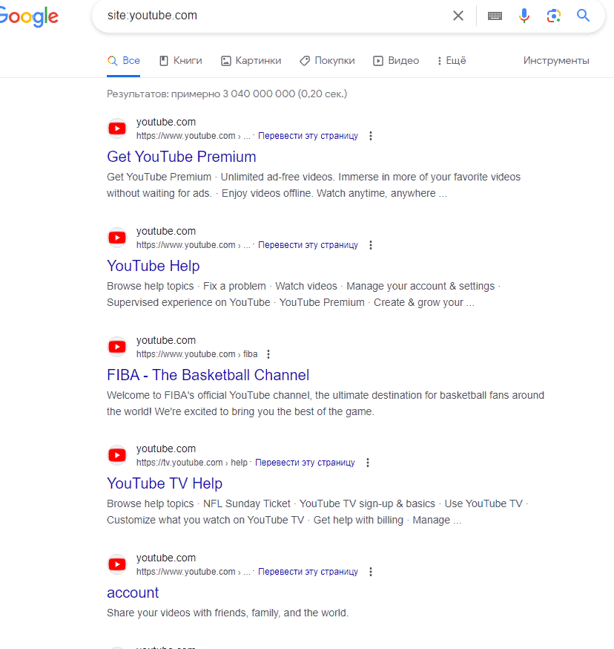

Вывод: оператор помогает найти один конкретный сайт

Поиск сайтов, похожих на известный

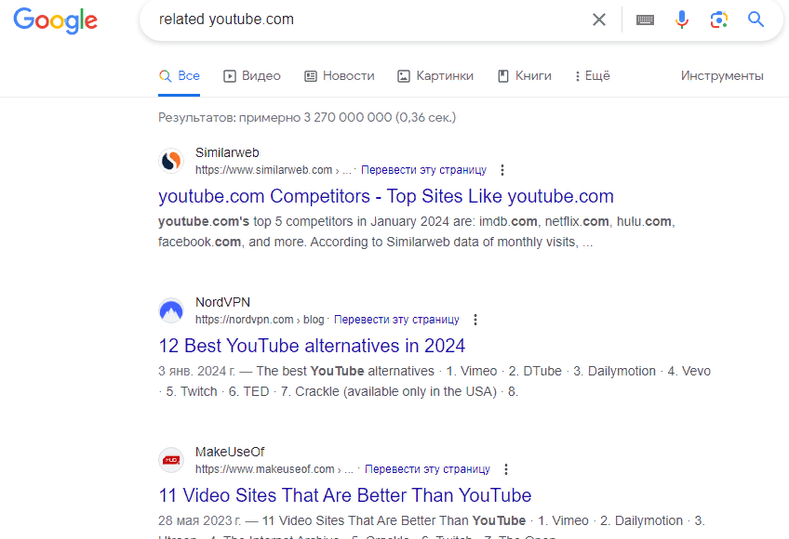

Вывод: оператор помогает найти множество сайтов, которые похожи на данный

Поиск по типу файлов

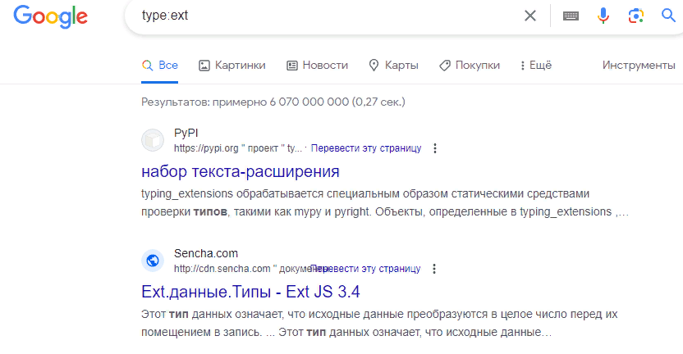

Вывод: оператор позволяет искать документы только тех форматов, которые нужны пользователю

Логическое или

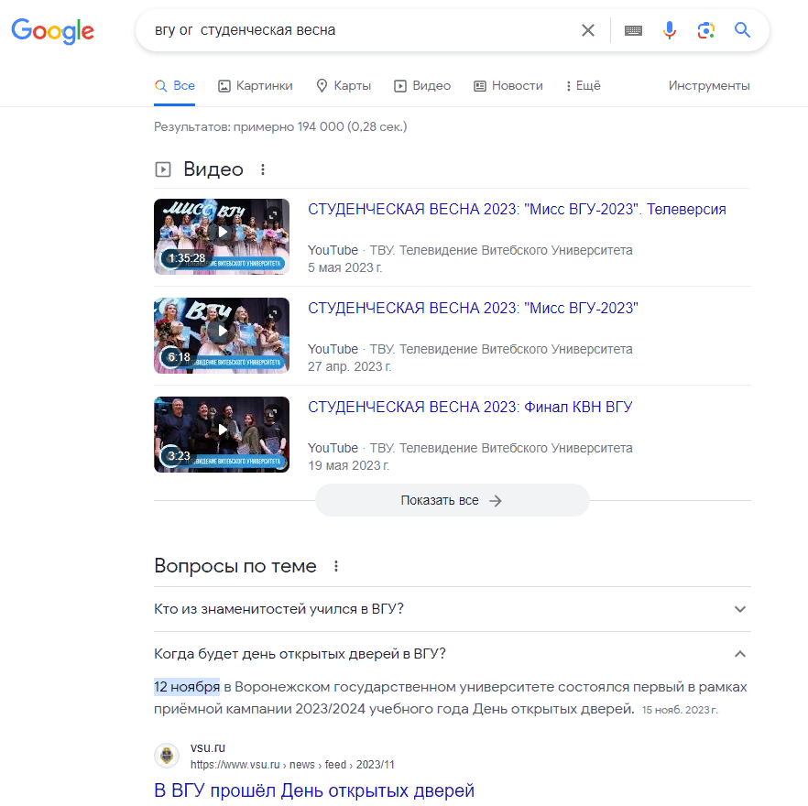

Вывод: позволяет найти больше ссылок по двум темам

Можно объединять операторы

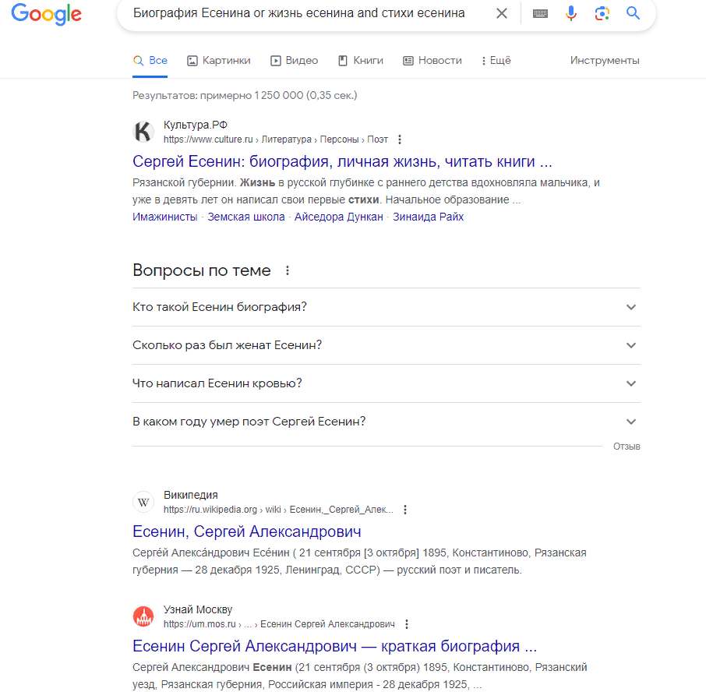

Вывод: этот способ позволяет эффективнее искать информацию

Знаки препинания не имеют значения

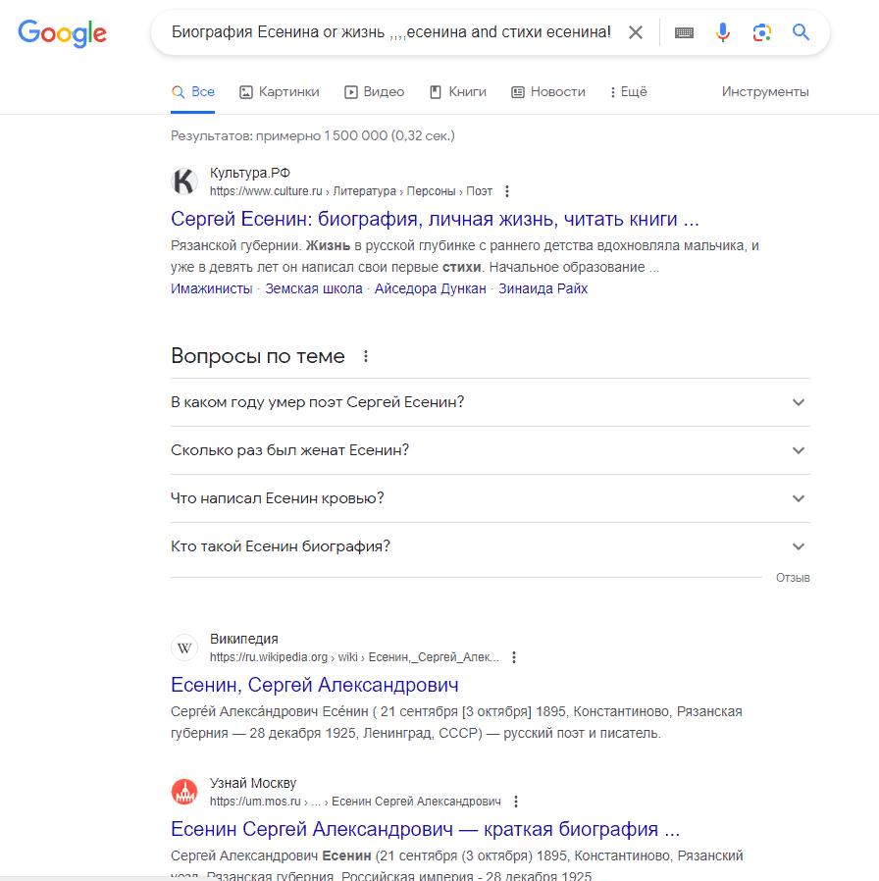

Использование кавычек

С оператором (Результатов: примерно 23 210)

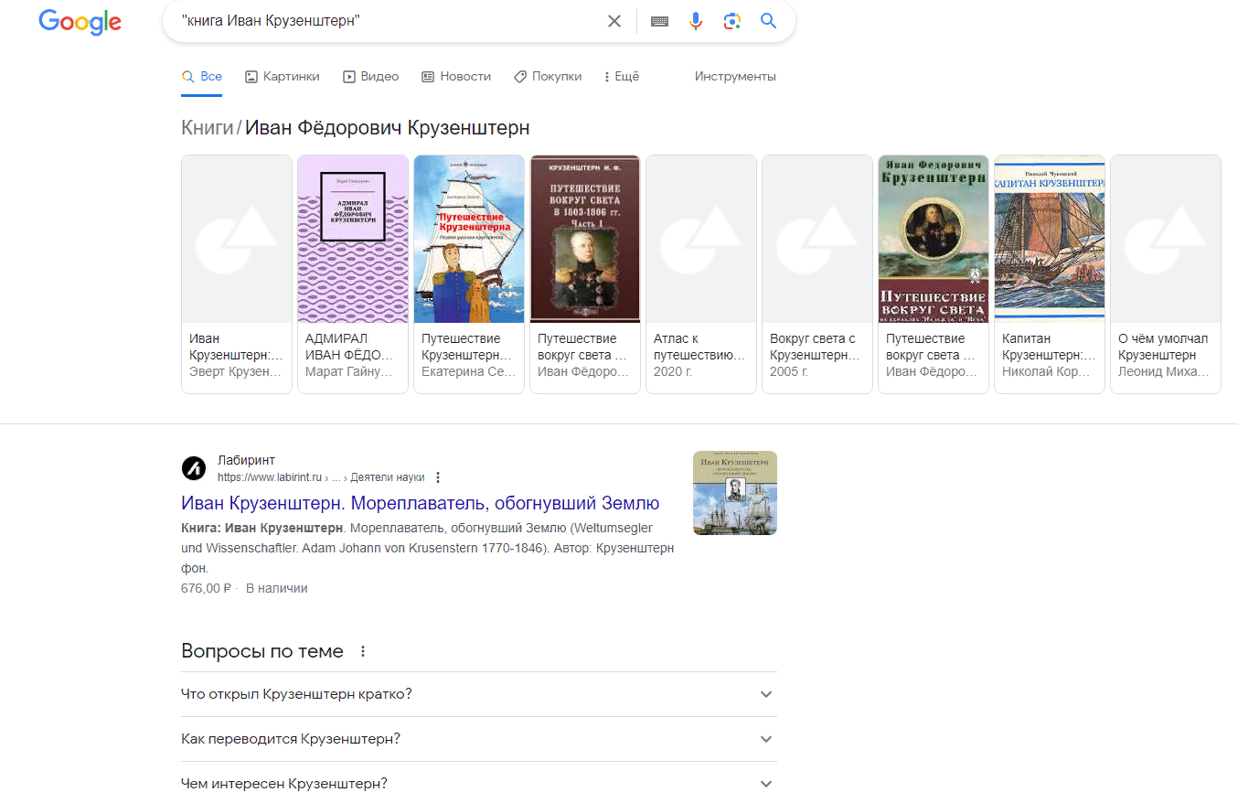

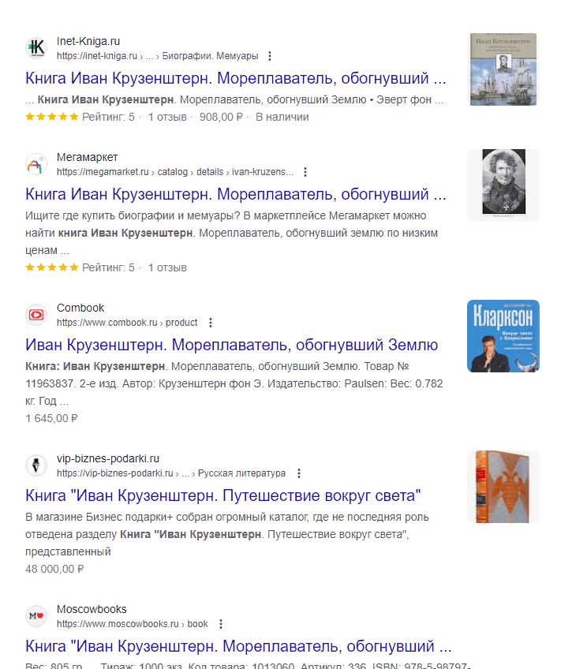

Без оператора (Результатов: примерно 56 600)

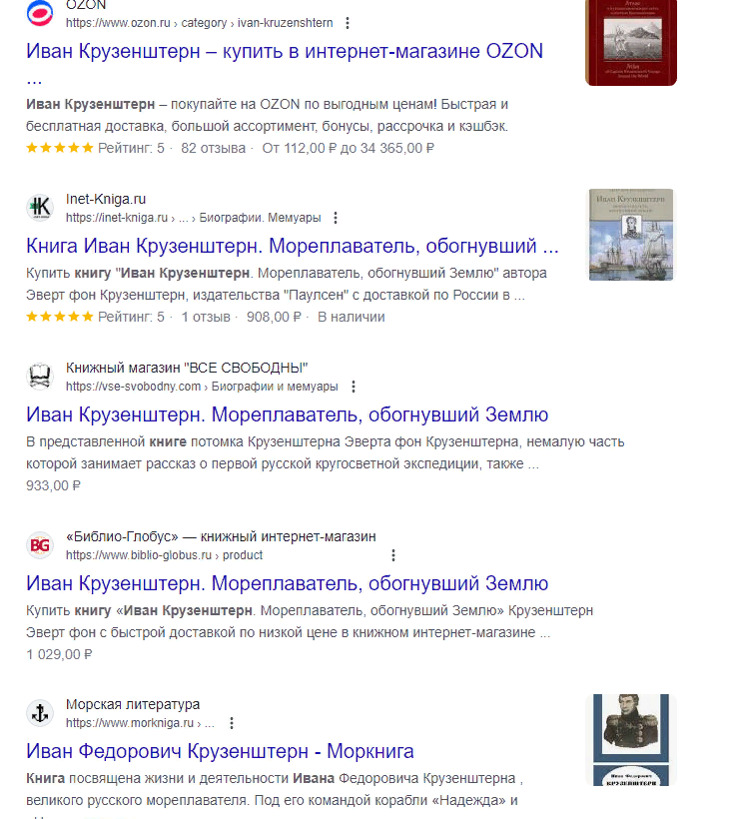

Вывод: при использовании оператора поисковик выдает только книги. Без оператора поисковик выдает не только книги, но и биографию Крузенштерна

**Кавычки «» или “” — для точного запроса.**

С оператором AND

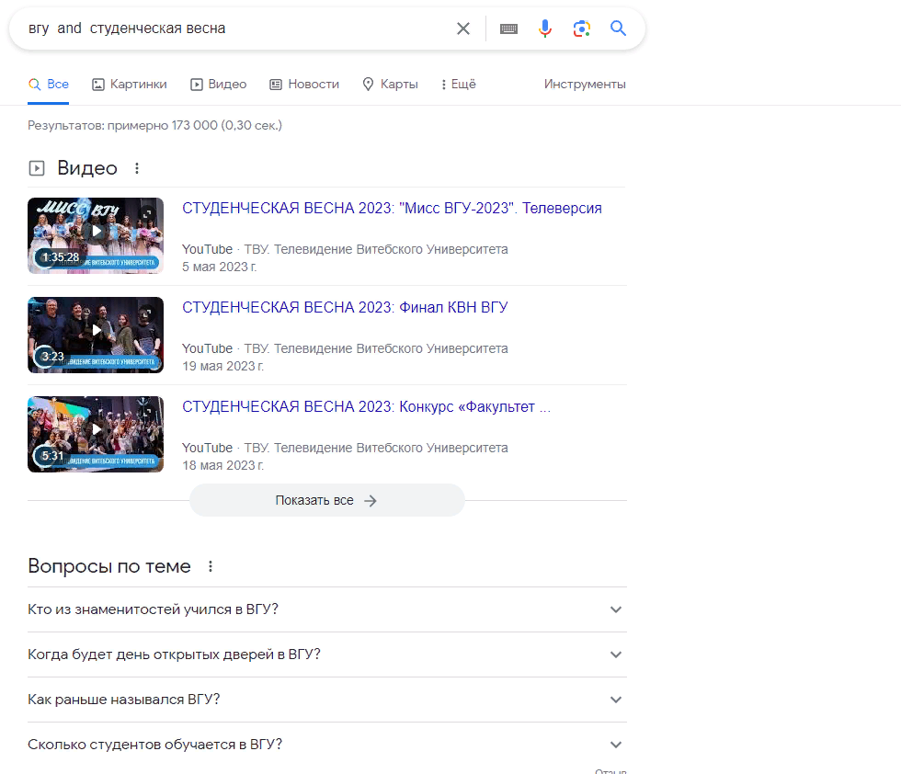

Без оператора

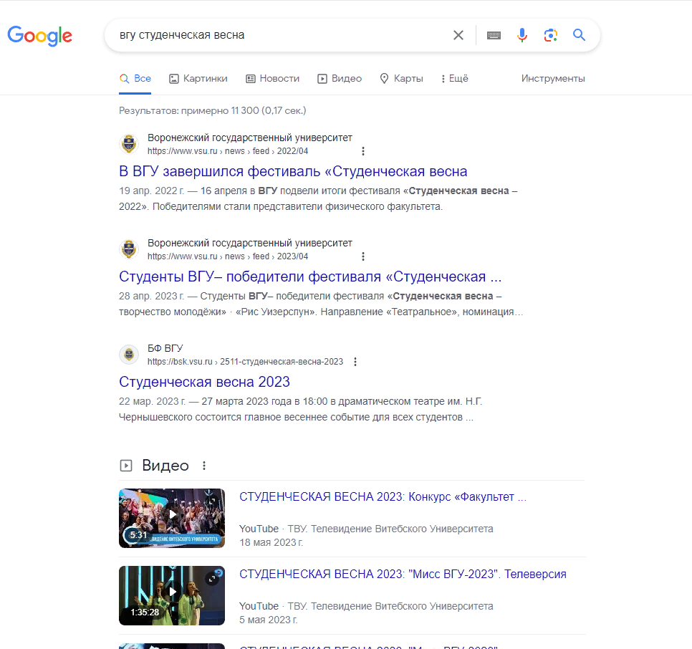

Вывод: с оператором AND поисковик выдает больше результатов

Логическая команда **AND (И)** служит для формирования поискового задания, когда надо, чтобы разыскиваемый документ содержал одновременно все слова, введённые пользователем. Это аналог команды «+» простого поиска.

С оператором *

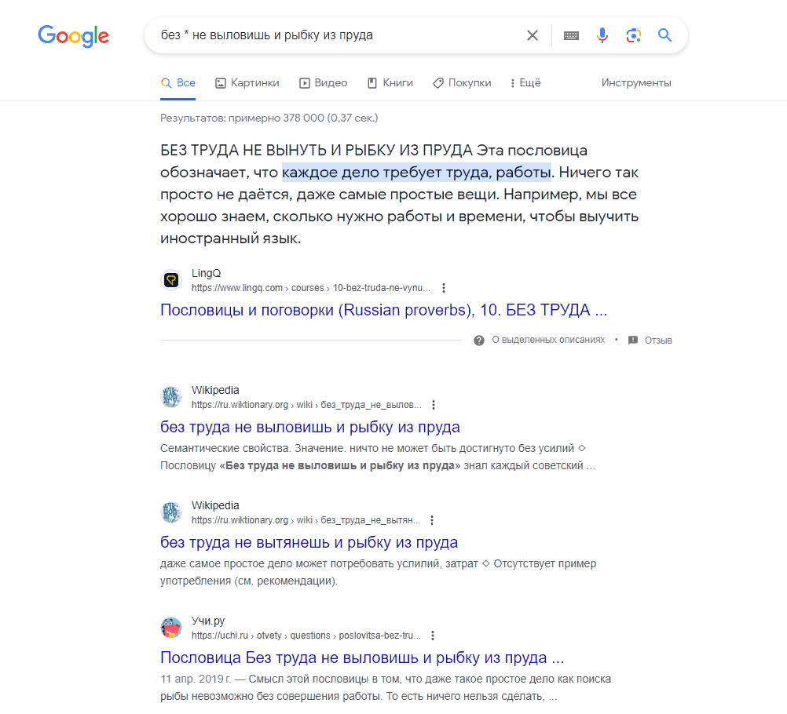

Без оператора

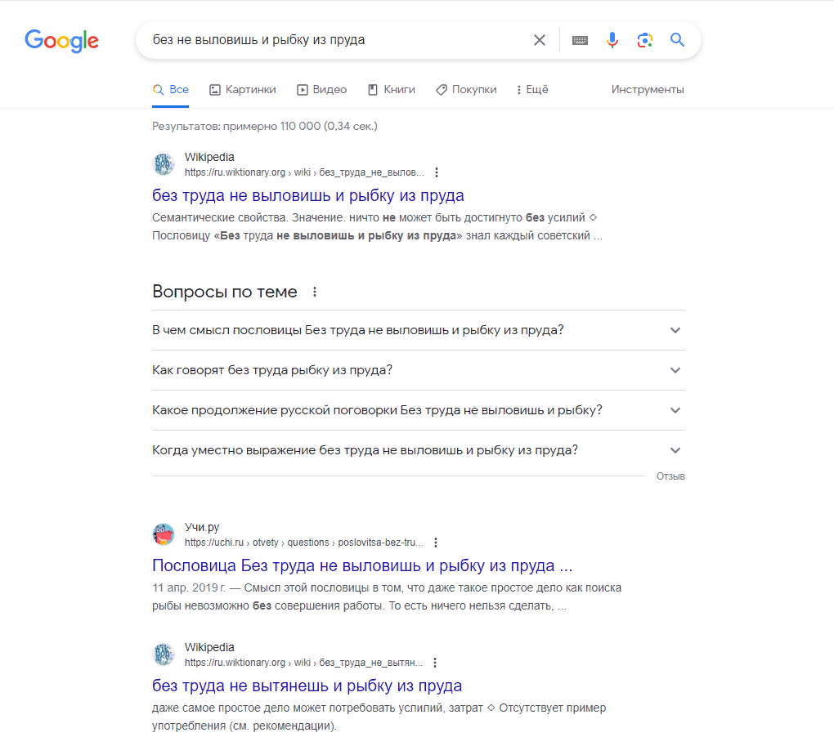

Вывод: с оператором * поисковик успешнее справляется с поиском необходимой информации.

Символ «*». Служит заменой любого слова или нескольких слов. Например, если вы хотите найти откуда взята цитата, но помните только ее часть, то можно воспользоваться звездочкой. К примеру, при вводе «У лукоморья * златая цепь» показываются результаты с полным текстом.

Операторы полезные для лингвистов

**Спецсимволы @ и #**

С помощью этих спецсимволов можно быстро найти нужную информацию по хештегам в ВК, ОК, Твиттере и других популярных сетях.

@battlefield

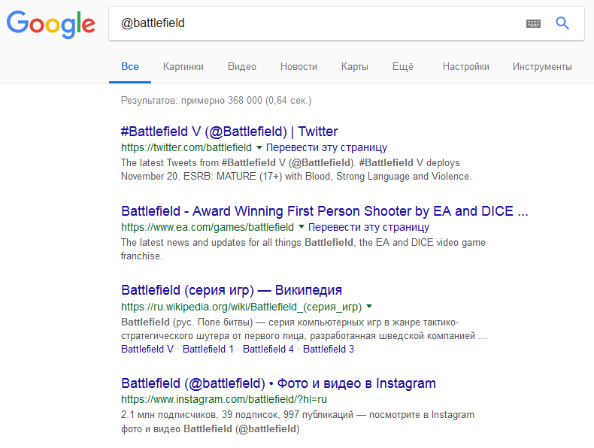

**Запрос + команда «inurl»**

С помощью такой комбинации вы можете найти отзывы об интернет-магазине, в котором собираетесь покупать товар. Или узнать мнение пользователей об онлайн-курсе, прежде чем записываться на него.

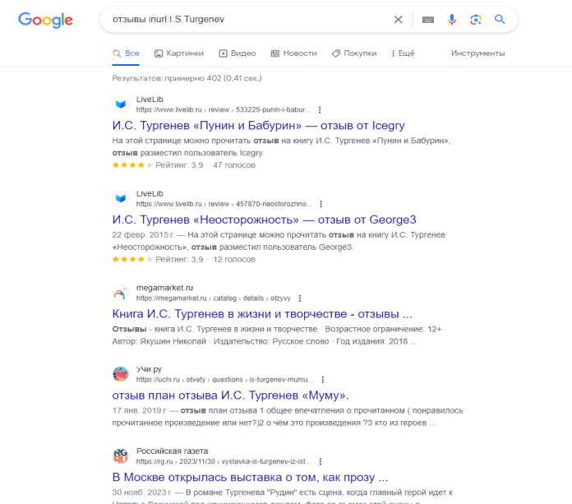

**Оператор «allinanchor»**

Помогает найти сайты, в описании ссылок которых встречаются слова из вашего запроса.

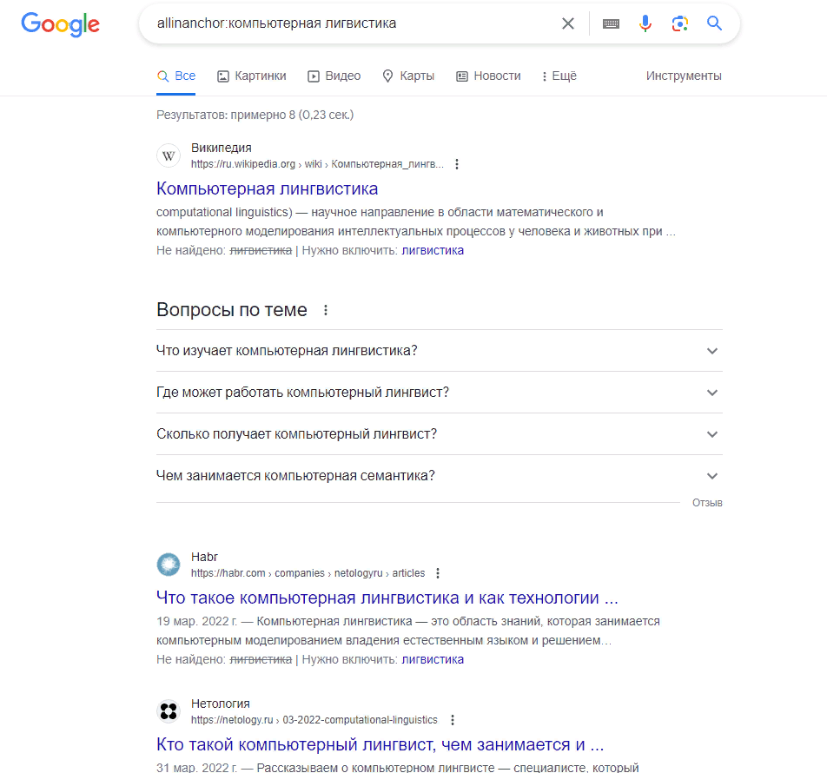

|  |  |  |
| --- | --- | --- |
| **Источники** | | |
| Название | Особенности | Скриншоты |
| Google Scholar | Поисковая система по полным текстам научных публикаций всех форматов и дисциплин.  Позволяет экспортировать цитаты и библиографические ссылки в различных форматах.  Поддерживает язык поисковых запросов Google. |  |
| Cyberleninka.ru | КиберЛенинка — это научная электронная библиотека, построенная на парадигме [открытой науки](https://cyberleninka.ru/article/n/vozmozhnye-puti-razvitiya-otkrytoy-nauki-v-rossii) (Open Science), основными задачами которой является популяризация науки и научной деятельности, общественный контроль качества научных публикаций, развитие междисциплинарных исследований, современного института научной рецензии, повышение цитируемости российской науки и построение [инфраструктуры знаний](https://cyberleninka.ru/article/n/infrastruktura-otkrytoy-nauki). |  |
| Academia.edu | Позволяет искать статьи, выложенные самими авторами в открытый  доступ.  Сеть Academia.edu может использоваться для того, чтобы делиться с другими своими статьями, отслеживать их цитируемость и следить за новостями исследований и разработок  Платформу можно использовать для обмена статьями, мониторинга их воздействия и отслеживания исследований в определенной области. Веб-сайт позволяет своим пользователям создавать профиль, загружать свои работы, выбирать области интересов, а затем пользователь может просматривать сети людей со схожими интересами. |  |
| Scopus | Библиографическая и реферативная база данных и инструмент  для отслеживания цитируемости статей  Данная база данных должна стать наиболее полным и  исчерпывающим ресурсом для поиска научной литературы  (согласно стратегии компании)  Поиск по направлениям, фильтрация по квартилям |  |
| Web of Science | Базы данных публикаций в научных журналах и патентов  Статьи учитываются преимущественно на английском языке  Акцент на следующие направления: медицина, биология,  психология, экономика, физика, астрономия; в меньшей степени  математика, юриспруденция, политология и компьютерные науки |  |
| eLIBRARY | Российская научная электронная библиотека  Насчитывает более 30,7 млн статей  Поиск по автору, направлению, ключевым словам  Сортировка по годам, по цитируемости  Некоторые тексты есть в открытом доступе |  |

Вывод: в сети Интернет огромное количество ресурсов с научными статьями и т.д., которые позволяют найти нужную информацию на любом языке, используя удобную функцию сортировки и прочее.

Уровень 2

Задание 1

А)Оптическое распознавание символов позволяет редактировать текст, осуществлять поиск слов или фраз, хранить его в более компактной форме, демонстрировать или распечатывать материал, не теряя качества, анализировать информацию, а также применять к тексту электронный перевод, форматирование или преобразование в речь.

Б) По данным источника, **перспективы развития OCR-программ включают:**

1. **Расширение возможностей многоязыковых OCR-систем.** OCR сможет обрабатывать тексты на разных языках, что позволит устранить языковые барьеры.
2. **Использование дополненной реальности (AR) и OCR.** Это позволит мгновенно переводить тексты в разных меню и изучать информацию об артефактах в реальном времени.
3. **Обработка данных в режиме реального времени и мгновенный захват данных.** OCR сможет обрабатывать данные на лету, что особенно важно в таких сферах, как банковское дело и здравоохранение.
4. **Улучшение безопасности и конфиденциальности данных.** Будущие OCR-инструменты могут использовать передовые методы шифрования и децентрализованный подход, что обеспечит повышенную конфиденциальность.

В) В информатике **интеллектуальное** **распознавание** символов (ICR) — это усовершенствованное оптическое распознавание символов (OCR) или, более конкретно, система распознавания рукописного ввода, которая позволяет компьютеру изучать шрифты и различные стили почерка во время обработки для повышения точности и уровня распознавания.

Г) **система автоматического распознавания текста Smart Document Engine**. Вот некоторые её особенности:

1. Система позволяет делать опциональный предварительный поиск и ректификацию изображения документа на исходном изображении.
2. Помимо строковых результатов распознавания, система предоставляет координаты текстовых объектов на исходном изображении и оценки уверенности распознавания на уровне символов, слов или строк.
3. Система может быть использована для распознавания присутствующего текста как на изображении документа целиком, так и на изображениях отдельных фрагментов документа.
4. Не требуется связь с внешними сервисами или ресурсами, все вычисления производятся непосредственно на вызывающем устройстве.
5. Поддерживается распознавание входных изображений в форматах JPG, PNG, TIFF.
6. Существует возможность упаковки изображения в формат PDF/A с текстовой информацией.

Задание 2

|  |  |
| --- | --- |
| [Задание](https://edu.vsu.ru/mod/url/view.php?id=919316) | Ответ |
| 1. Сколько раз в тексте встречается слово child (в разных формах)? | 22 |
| 2. Сколько раз в тексте встречается слово child именно в этой форме? | 10 |
| 3. Приведите один из контекстов использования в тексте слова beautiful | beautiful garden |
| 4. В какой орфографии (британской или американской) представлен текст? | Ответ: английская орфография  Проверочное слово: centre. grey, pardon |

|  |  |  |
| --- | --- | --- |
| Задание | Формула поиска | Ответ |
| 1. Найдите в тексте первые пять слов, состоящих из пяти букв | <[a-z]{5}> | Tired  Twice  Could  Would  Worth |
| 2. Сколько в тексте шестибуквенных слов, начинающихся на букву s и заканчивающиеся на букву r? | <[Ss][a-z]{4}[Rr]> | 16 |
| 3. Найдите в тексте первые пять трёхбуквенных слов, начинающиеся на гласную букву | <[EUYIOAeuyioa][a-z]{2}> | And,use,own,out,all |
| 4. Сколько в тексте слов, состоящих из двенадцати букв? По каким формальным признакам их можно сгруппировать? Приведите пример из каждой группы слов | <[a-z]{12}> | Ответ:31  Группы: Существительные(conversation),  Прилагательные(contemptuous),  Наречия(nevertheless), |
| 5. Сколько в тексте слов с суффиксом -tion? Приведите пример использования такого слова в контексте | tion> | Ответ:59  Пример:  to ask the question |
| 6. Есть ли в тексте слова, включающие четыре согласные буквы подряд? | [qwrtpsdfghjklzxcvbnmQWRTPSDFGHJKLZXCVBNM]{4} | 24 |
| 7. Сколько раз в тексте встречаются пассивные конструкции единственного числа прошедшего времени? | was | 332 |

**Уровень 3**

**Praat** — программа для анализа и реконструкции акустических речевых сигналов.

С её помощью можно:

* генерировать формы волн, широкие и узкие спектрограммы, контуры интенсивности и треки высоты тона;
* делать записи, редактировать записанный звук и извлекать отдельные звуки для дальнейшего анализа;
* получать информацию о высоте тона, интенсивности, формантах, импульсах и т. д.;
* усиливать определённые частотные регионы;
* сегментировать и маркировать слова, слоги или отдельные фонемы;
* представлять результаты в графической форме для печати.

Скачивание Praat

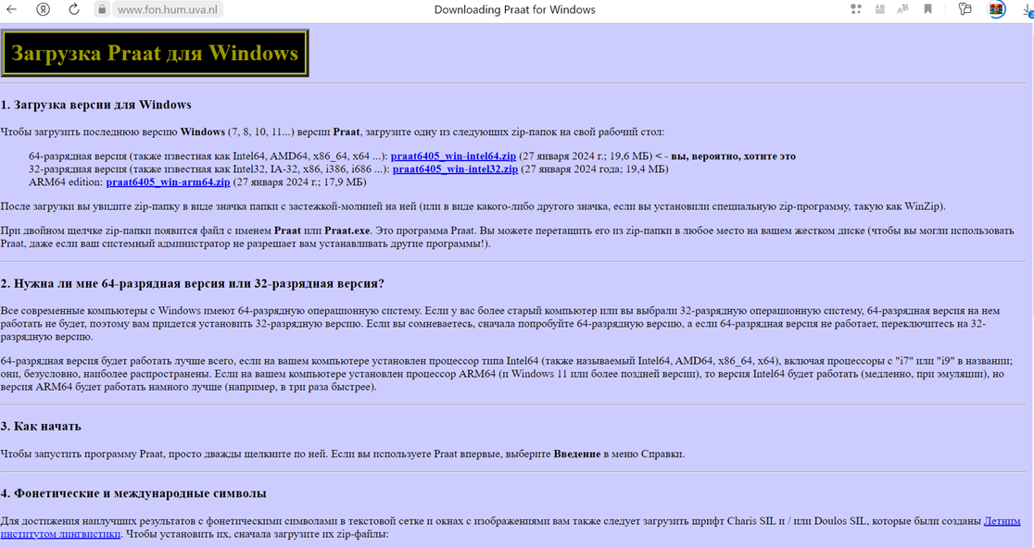

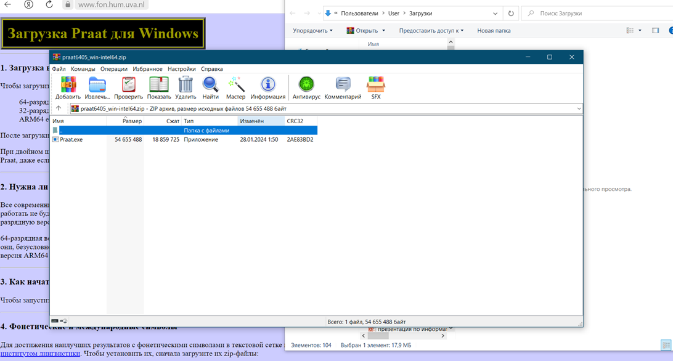

После открытия программы всплывают 2 окна.

В **окне Объектов Praat** мы можем открывать, создавать и сохранять файлы. Это меню можно использовать для открытия различных редакторов и запросов, которые нам понадобятся для работы со звуковыми файлами. После открытия программы в списке объектов Praat нет объектов. Следовательно, список пуст, а кнопки внизу отключены и показаны серым цветом. Когда мы помещаете звуковые файлы в список, меню и кнопки становятся динамичными, и они могут меняться (появляться, исчезать или отключаться) в зависимости от выбранных объектов.



**Окно изображений Praat**используется для создания и отображения изображений издательского качества и открывается по умолчанию при запуске программы.



Приложение Praat имеет множество преимуществ и плюсов, которые делают его популярным среди исследователей звука и речи. Основные плюсы:

1.Praat доступен бесплатно для скачивания и использования, что делает его доступным для широкого круга пользователей.

2.Praat предоставляет широкий спектр инструментов для анализа звука и речи, включая измерение акустических параметров, создание спектрограмм, анализ формантов и многое другое.

3.Пользователи могут настраивать параметры анализа и синтеза звука в соответствии с их потребностями и требованиями исследования.

4.Praat поддерживает множество форматов аудиофайлов, что упрощает работу с различными типами данных.

5.Разработчики постоянно обновляют и улучшают Praat, добавляя новые функции и исправляя ошибки.

6.Praat может использоваться в сочетании с другими программами и языками программирования для более сложных задач анализа данных.